* 1. Classification / Clustering

Attributs favorises par la taille de la population :

tsc00004 (2012)

1. Tsc00004 (2012)

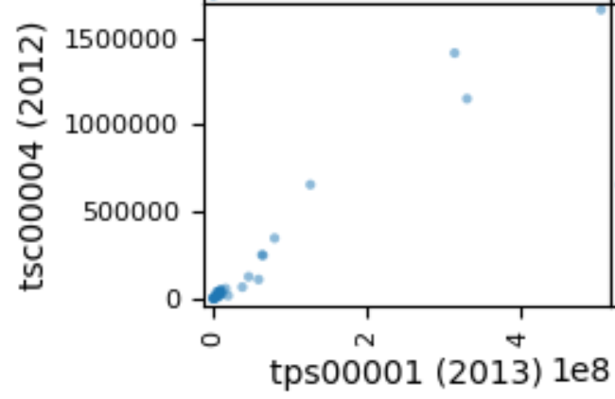

==========================================================================================

1.2 Recherche de règles d'association

3.

.Nous obtenons 192 règles

.La première règle obtenue : A----->C

A: antécédent

C: conséquent

c'est la probabilité de passage de A vers C avec une confiance d'au minimum de 0.9(fixe par l'énonce).

cette confiance se calcule par :Confiance(A->C) = support(A→C)/support(A)

avec support(A→C) = support(A∪C)

dans mon exécution A={}

0 0.922680